**КОНТАКТ ПОДАЦИ ЛИЦА ЗАДУЖЕНОГ ЗА ЗАШТИТУ ПОДАТАКА О ЛИЧНОСТИ У ЦРВЕНОМ КРСТУ ПАРАЋИН**

|  |  |  |  |  |
| --- | --- | --- | --- | --- |
| Назив руковаоца | Адреса/седиште руковаоца | Име и презиме лица за заштиту података | Имејл лица за заштиту података | Број телефона лица за заштиту података |
| Црвени крст Параћин | Крагујевачка 4  Параћин | **Иван Ђорђевић** | Ivan.djordjevic@redcross.org.rs | 063/602-932 |

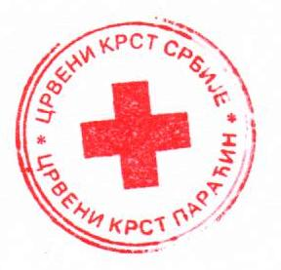

Црвени крст Параћин